По таким карточкам мы будем в следующий раз писать тест, А ПОКА ЭТО ДЗ..
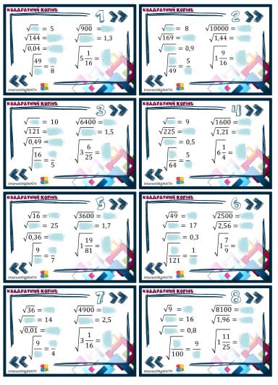
СВОЙСТВО ПРЯМОУГОЛЬНОГО ТРЕУГОЛЬНИКА:
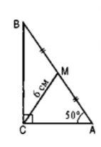
МЕДИАНА, ПРОВЕДЕННАЯ К ГИПОТЕНУЗЕ РАВНА ПОЛОВИНЕ ГИПОТЕНУЗЫ.

Найдите АВ, ∟ВСМ, ∟АМС

